**令和6年度　ミツバチの長距離トラック輸送法及び管理技術の検討**

**I．事業の目的**

　転飼等の蜂群の移動を行う際に、蜂群はトラック等で輸送されるが、輸送中に多くのミツバチのへい死が生じることが問題となっている。特に、転飼に伴うミツバチの輸送は長距離輸送であることが多く、その間蜂群は巣箱の巣門を閉じた状態で長時間置かれる。気温の高い時期など、輸送中に全滅に近い割合の蜂群のへい死が生じることがあり、輸送方法の改善が求められている。2024年からは、トラックドライバーの労働時間規制（2024年問題）の影響を鑑み、ドライバーの交代や代替法としてのフェリーの活用等が求められている。トラック輸送に関しては、従来の輸送時間よりもより長く蜂群が閉鎖環境に置かれることが予想されるため、トラックによる輸送方法の最適化が必要である。本件事業では、長期間の蜂群輸送に適した環境条件を検討することを目的とした。

**Ⅱ．試験実施者**

国立研究開発法人農業・食品産業技術総合研究機構

畜産研究部門高度飼養技術研究領域・スマート畜産施設グループ

芳山三喜雄・荻原麻理

**III. 試験内容及び試験結果**

**試験1．輸送中のミツバチへい死誘発条件の検討**

　へい死が起こる条件を解明するため、蜂群をインキュベーター内に設置して外部環境温度を上昇させ、死亡する温度を調査した。温度条件は、35℃、38℃、40℃に設定した。蜂群は6枚群（成蜂数約6千～1万頭）を各条件で3群供試し、4日間暴露することでへい死の発生の状況を調査した。

　また、蜂群の輸送に冷蔵コンテナの利用が検討されていることから、冷蔵コンテナで設定可能な10℃及び20℃の温度条件においてもへい死の発生を調査した。

　結果としては、曝露した温度条件が10℃、20℃及び35℃ではへい死は起こらず、試験終了時の成蜂死亡率はいずれも1％程度と低かった。一方、38℃では3群中2群でへい死が見られた。また、へい死が起こらなかった蜂群も成蜂死亡率が4％におよび、35℃以下の条件よりも死亡率が高かった。また、40℃に暴露した場合はすべての群でへい死が見られた（図1）。へい死の発生した群では試験開始から24時間以内にミツバチの大量死が確認された。

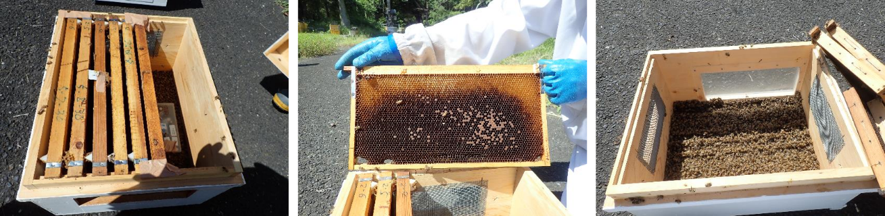

図1　40℃曝露によりへい死した蜂群の様子。生存したミツバチはほとんど見られず、巣箱の底に死亡したミツバチが大量にたまっている（右図）。

**試験2.　各温度条件における巣箱内部の環境変化の追跡**

　試験1の巣箱に図2のようにセンサーを設置し、内部の環境変化をモニタリングした。巣箱中心部（育児圏）に温湿度センサー、巣箱底に温湿度・CO2センサーを設置した。

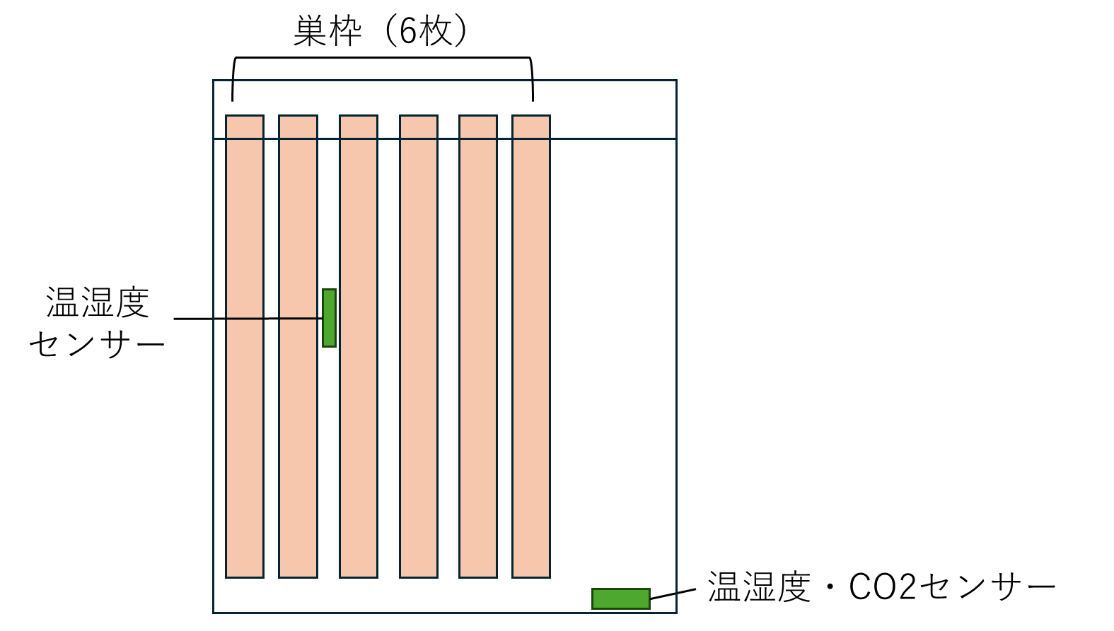

図2　センサー設置概況

　へい死が発生した40℃曝露条件では、試験開始直後から巣箱内部の温度及び二酸化炭素濃度が急上昇し、試験開始から半日程度でピークに到達した（図３）。また、巣箱内の温度は45℃近くに到達した。二酸化炭素濃度は2％以下と低くとどまっていたことから、成蜂は熱死したと考えられる。40℃曝露と同様に、38℃曝露条件においても巣箱内部の温度は40℃を超えており、巣箱内部の温度が高温になることで蜂が死亡したと考えられる（図4）。一方、35℃曝露の条件では、巣箱の内部温度は40℃以下にとどまり、へい死も起こらなかったことから、巣箱の外部環境を35℃以下に保つことでへい死の発生が抑制されると考えられる。

　冷蔵コンテナで設定可能な10℃及び20℃曝露条件についても内部環境の変化を調査した。20℃に暴露した場合、巣箱中心温度は35℃をわずかに下回ったものの、試験期間中の大きな温度変化は見られなかった。一方、10℃曝露条件下では、巣箱内の温度は時間経過とともに低下し、20℃付近まで低下した。蜂群維持には、中心部分（育児圏）を35℃付近に保つことが好ましいため、10℃曝露条件下では外部温度が低く、へい死は防げてもその後の群勢への影響が懸念される。本研究の結果からは、冷蔵コンテナでの輸送の際には、コンテナ内を20℃程度に保つことでへい死の発生を防ぐとともに、蜂群の輸送負担が軽減できると考えられる。

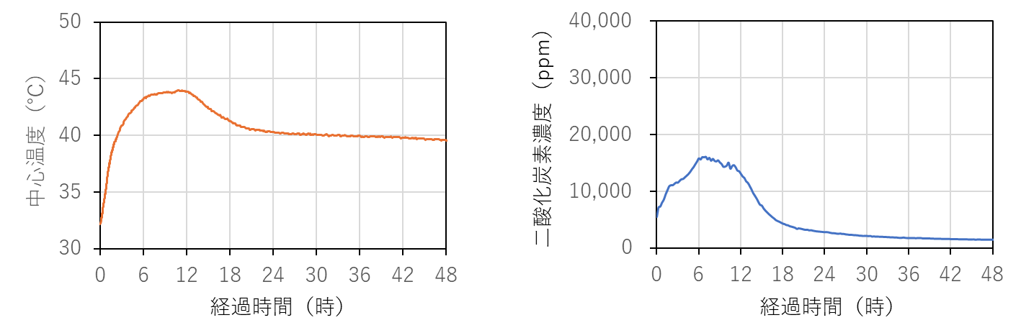

図3　40℃に暴露した際の巣箱内温度及び二酸化炭素濃度変化

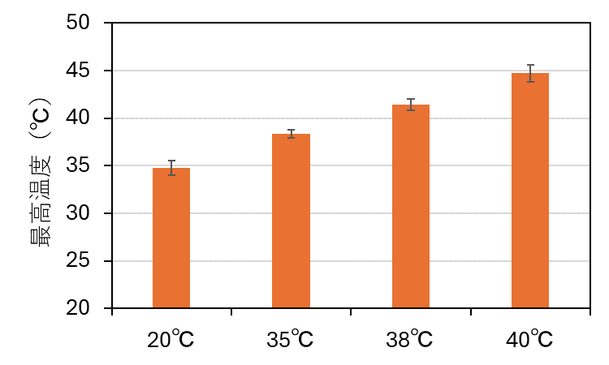

図4　巣箱中心部の最高温度の比較 (平均±SD)

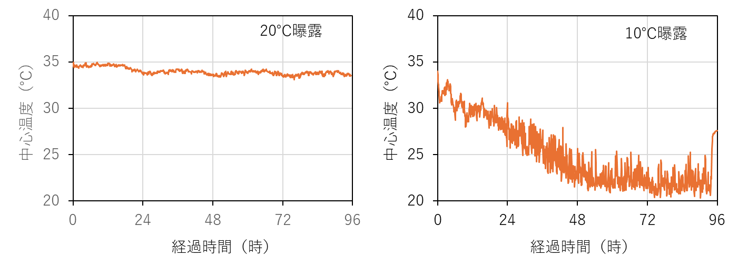

図5　20℃及び10℃曝露条件下の巣箱中心部の温度比較

IV. まとめ

　本課題では蜂群輸送時のへい死発生条件について検証した。へい死は巣箱外の温度が38℃以上で発生し、24時間以内にへい死が発生することが明らかになった。温暖化で気温が上昇し、地域・季節によっては気温が一日中35℃以上になりうることから、気温が高い時期の輸送については特に外気温に留意することが重要である。

冷蔵コンテナを利用することで巣箱の外気温は調節可能だが、巣箱を取り巻く気温が低い場合、へい死は起こらずともその後の群勢に影響する可能性がある。本試験の結果では、20℃曝露ではへい死が起こらず、巣箱内の温度低下も防げたため、冷蔵コンテナ使用時には20℃ないし近傍の温度設定が望ましいと考えられる。

また、冷蔵コンテナを使用する場合、コンテナ内の換気も重要になると考えられる。本試験の実施中、インキュベーター内の炭酸ガス濃度も1％以上に上昇した（データ未記載）。コンテナ開閉時は開閉する人員の安全確保も重要である。ミツバチは10%程度の二酸化炭素濃度に耐えうるが、人間は0.6％以上の炭酸ガス濃度で気分の悪化等の健康障害が起こる。コンテナを使用する倍は、緩やかに扉を開けてコンテナ内の炭酸ガスを逃がすなど、人間にとって安全な輸送に心がけることも必要である。